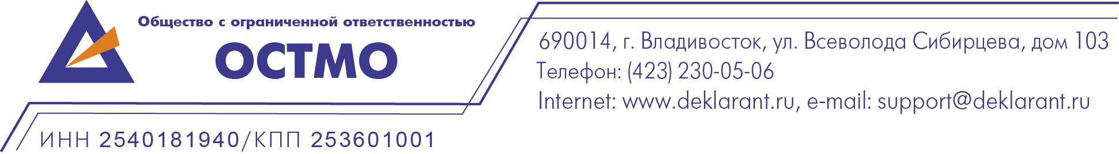
Прайс-лист для расчета вознаграждения за использование
Программы ИМС Нова с 1 января 2025 г.
Описание тарифов
Тариф «Минимальный» - включает одну учетную запись сотрудника Сублицензиата и позволяет использование следующих возможностей программы:
- все функции Программы ИМС Нова;
- подготовка и отправка в ФТС РФ предварительной информации о товарах;
- подготовка и отправка уведомлений о ввозе/вывозе товара для Особых экономических зон (ОЭЗ);
- подготовка и отправка документа Поручение на Погрузку Товаров в Порту;
- подготовка и отправка документа Пассажирская таможенная декларация (ПТД);
Подключение дополнительных учетных записей не предусмотрено.
Тариф «Стандартный» - включает три учетные записи сотрудников и возможность использования всех сервисов Системы, а именно:
- все возможности тарифа «Минимальный»;
- подключение дополнительных учетных записей сотрудников;
- импорт сведений из внешних источников в Программе ИМС НОВА, максимальное количество лицензий: 3.
- работа пользователей в режимах: Электронное декларирование транзита (ЭТД); Предварительное информирование о прибывающих судах (ПДС), представление сведений на склад временного хранения (СВХ);
Таблица 1
Расчёт фиксированного лицензионного вознаграждения
за право использования Программы ИМС Нова:
Наименование |  |  | Тариф  «Минимальный» |  |  |  |  | Тариф  «Стандартный»
Лицензионное вознаграждение  за доступ к Программе ИМС Нова, руб./мес. |  |  | 2 100 |  |  |  |  | 3 700
Количество учетных записей  (аккаунтов) пользователя, шт. |  |  | 1 |  |  |  |  | 3
Дополнительная  учетная запись (аккаунт), руб./мес. |  |  | Не предусмотрено |  |  |  |  | 370
Таблица 2
Расчёт дополнительного лицензионного вознаграждения
за право использования Программы:
Наименование режима передачи  пакета документов в ЦИТТУ  ФТС РФ |  |  | Опция «Пакетный» -  Размер вознаграждения за доставку каждого пакета, руб./мес.
 |  |  | 1-10  пакетов |  | 11-20  пакетов |  | 21-50  пакетов | 51 - 100 пакетов |  | 101-200  пакетов | с 201  пакета
Предварительное информирование о товарах (ПИТ/ПИ) |  |  | 110 |  | 100 |  | 90 | 80 |  | 75 | 65
Пассажирская таможенная декларация (ПТД) |  |  | 25 |  | 25 |  | 25 | 25 |  | 25 | 25
Электронный таможенный транзит (ЭТД) |  |  | 220 |  | 210 |  | 200 | 190 |  | 175 | 150
ОЭЗ/ПОЭЗ/ТОСЭР |  |  | 75 |  | 70 |  | 65 | 60 |  | 50 | 40
Опись СВХ |  |  | 75 |  | 70 |  | 65 | 60 |  | 50 | 40
Подача документов на судно (ПДС) |  |  | 400 |  | 380 |  | 360 | 330 |  | 300 | 250
Поручение на погрузку товаров в порту (ПНП) |  |  | 110 |  | 100 |  | 90 | 80 |  | 75 | 65
Опись СВХ МП |  |  | 400 |  | 380 |  | 360 | 330 |  | 300 | 250
Лицензионное вознаграждение НДС не облагается на основании п/п 26 п. 2 ст. 149 НК РФ.
Тарифицируются только успешно доставленные пакеты.

